新研发MRFC-2_APP的使用SOP

1. 双击打开MRFC-2_APP图标，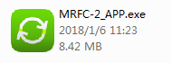 并进入到界面，如下图所示：

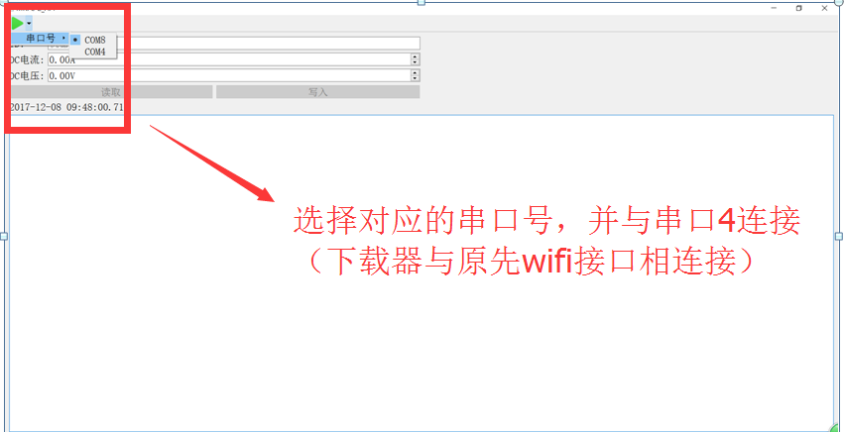

1. 选择对应的串口号，并与串口4 连接（备注，即是原先下载器与原先的wifi接口连接）选择之后，点击绿色按钮，并点击读取。

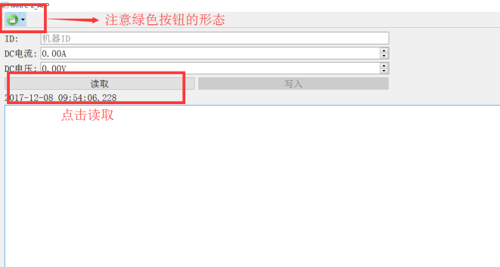

1. 最初的ID值（机器编号，例如，NT0098等）为NT0001，并且DC限流最大为30A，DC限电压最大为54.50V.

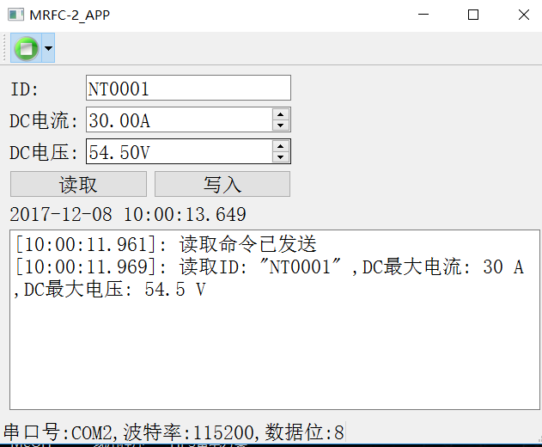

1. 根据对应的机器编号，以及机器的实际情况可修改ID，DC最大限流，DC最大限压值。
2. 下面以NT0098，DC限流为27A，DC限压为54.50V为例。

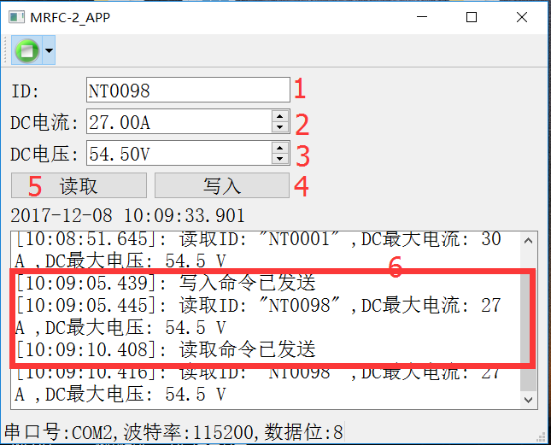

1. 修改ID号，为NT0098；
2. 修改电流为27A；
3. 修改电压为54.5V；
4. 点击写入，并看到下方有“写入命令已发送”
5. 点击读取，并看到下方有“读取命令已发送”，并紧跟着“读取ID：NT0098,DC最大电流：27A，DC最大电压：54.5V”
6. 做最后确认，修改ID：NT0099,其他都不变，点击读取，发现，ID直接回到NT0098,验证成功。

编写人：何家财

日期：2017.12